○ خبر ویژه العالم:  اتحادیه عرب: هر طرحی درباره فلسطین بدون توافق‌ بین‌المللی مردود است  اعضای اتحادیه عرب در نشست روز یکشنبه در قاهره تاکید کردند که این اتحادیه هر طرحی درباره موضوع فلسطین را که با توافق‌های بین‌المللی همخوانی نداشته باشد رد می‌کند. در بیانیه پایانی نشست وزیران خارجه ...  ››› ص. 2 | 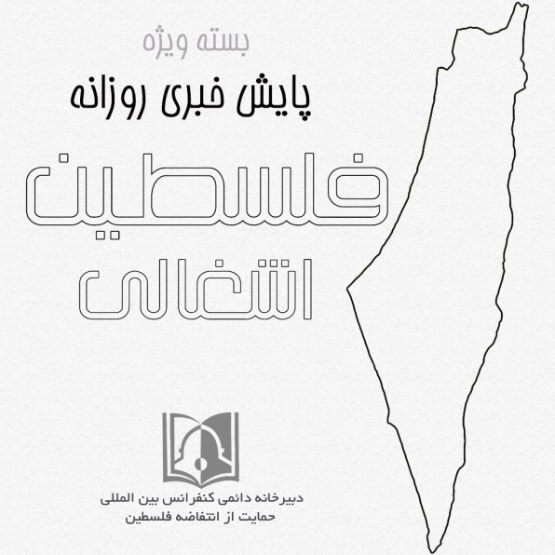 | ◊ مقاله فلسطین الیوم:  استراتژی آمریکا و رژیم صهیونیستی برای تحمیل اراده خود بر مسلمانان  ولید القططی در تحلیلی در پایگاه خبری فلسطین الیوم با عنوان خرافه هیولا و معامله قرن به بررسی استراتژی و سیاست های آمریکا و رژیم صهیونیستی برای تحمیل شکست های مختلف بر اعراب و مسلمانان و رسیدن به اهداف ...  ››› ص. 6
• دوشنبه 2 اردیبهشت ماه 1398 • شماره 432 • 6 صفحه • 22 آوریل 2019 •
ویژه های تصویری
* تعرض گسترده صهیونیست‌ها به مسجد الاقصی در اولین روز عید "پسح"
* راه اندازی کمپینی جهانی علیه "پوما" به خاطر حمایت از رژیم صهیونیستی
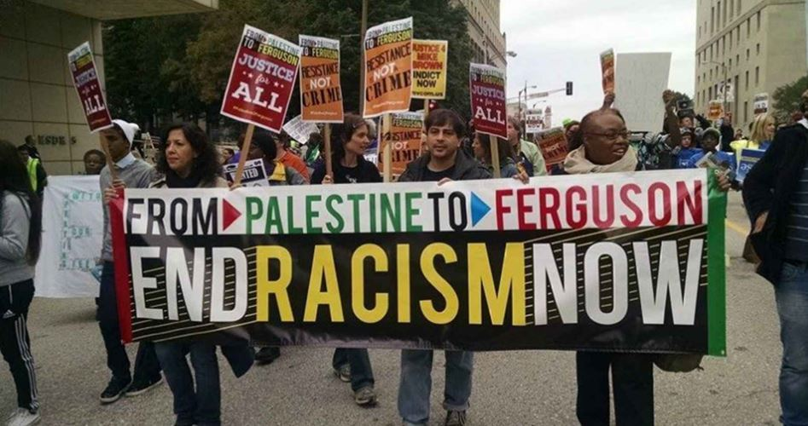
جنبش جهانی تحریم رژیم صهیونیستی معروف به BDS درصدد راه اندازی کمپینی جهانی برای ...
›› ص. 5

□ هاآرتص: ایالات متحده اعلام کرد هر کشوری که با ایران تجارت نفتی داشته باشد تحریم خواهد کرد.

□ اسرائیل الیوم: حسین سلامی به عنوان فرمانده جدید سپاه پاسداران توسط آیت الله خامنه ای منصوب شد.

□ معاریو: فایل های صوتی لو رفته از تقلب های صورت گرفته در انتخابات اسرائیل موجی از اعتراضات را به وجود آورده است.
1- بیانیه جنبش حماس پیرامون نشست اتحادیه عرب در مورد معامله قرن.
2- گرینبلات: در معامله قرن، راهکار تشکیل دو کشور مطرح نیست.
3- سفیر رژیم صهیونیستی در سازمان ملل متحد: مسئله الحاق کرانه باختری به اراضی اسرائیلی را بعد از اعلام معامله قرن مطرح می کنیم.
4- محمود عباس: اسرائیل همه توافقنامه هایش با فلسطین را زیرپا گذاشت.
5 - انتقاد رئیس جمهوری فرانسه به قطع کمک مالی خانواده شهدای فلسطینی.
6- حماس: مانور نظامی مشترک امارات و رژیم صهیونیستی ننگ بزرگی است.
7- انصارالله: رژیم‌های عربی برای حذف مساله فلسطین عجله دارند.
8- حماس انفجارهای تروریستی سریلانکا را محکوم کرد.
9- سفیر فرانسه در واشنگتن: معامله قرن ۹۹ درصد شکست می‌خورد.

02/02/1398 | تاریخ انتشار: |  | العالم |  |  | منبع: |  |  |  | خبر ویژه:

اتحادیه عرب: هر طرحی درباره فلسطین بدون توافق‌ بین‌المللی مردود است
اعضای اتحادیه عرب در نشست روز یکشنبه در قاهره تاکید کردند که این اتحادیه هر طرحی درباره موضوع فلسطین را که با توافق‌های بین‌المللی همخوانی نداشته باشد رد می‌کند. در بیانیه پایانی نشست وزیران خارجه اتحادیه عرب آمده است: «کشورهای عربی که طرح صلح عربی را در سال 2002 بر اساس قوانین بین‌المللی و قطعنامه‌های قانونی بین‌المللی ارائه کردند نمی‌توانند هیچ گونه طرح یا معامله‌ای را که با توافق‌های بین‌المللی همخوانی نداشته باشد، قبول کنند. در این بیانیه تاکید شده است: هیچگونه طرحی در تحقق صلح دائم و فراگیر در خاورمیانه موفق نخواهد شد مگر آنکه حقوق مشروع ملت مبارز فلسطین را اجابت کند که در راس آن، حق تعیین سرنوشت و تشکیل دولت مستقل در مرزهای 4 ژوئن 1967 به پایتختی قدس شرقی و حق بازگشت آوارگان و آزادی اسیران است. اتحادیه عرب در این بیانیه به اسرائیل درباره قوانین نژادپرستانه در قانونی کردن شهرک سازی و به سرقت بردن درآمدهای مالیاتی تشکیلات خودگردان فلسطین هشدار داد. در این بیانیه بر پایبندی کشورهای عربی در حمایت از بودجه دولت فلسطین و اجرایی شدن توافق نشست سران عرب در تونس برای تامین مالی ماهانه 100 میلیون دلار تشکیلات خودگردان فلسطین برای مقابله با فشارهای سیاسی و مالی که با آن مواجه است، تاکید شد.
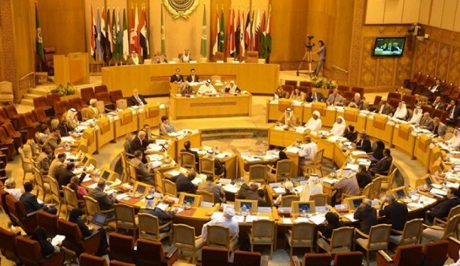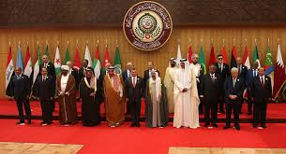
02/02/1398 | تاریخ انتشار: |  | مرکز اطلاع رسانی فلسطین |  |  | منبع: |  |  | 1 | خبر شماره:
بیانیه جنبش حماس پیرامون نشست اتحادیه عرب در مورد معامله قرن
جنبش حماس با صدور بیانیه‌ای در خصوص تصمیمات اتخاذ شده در نشست وزرای خارجه اتحادیه عرب برای بررسی راه‌های مقابله با طرح به اصطلاح صلح آمریکا یا همان «معامله قرن» تاکید کرد: ما با توجه به خطرات تهدیدات آمریکایی صهیونیستی علیه قضایای امت عربی به طور کلی و مسئله فلسطین به طور خاص که قدس، کرانه باختری، آوارگان فلسطینی، بلندی‌های اشغالی جولان و مزارع شبعا را هدف قرار داده، با توجه ویژه‌ای خروجی و نتایج نشست وزرای خارجه عرب را پیگیری کرده و موضع وزرای خارجه کشورهای عربی در مخالفت با معامله قرن و پایبندی به حمایت از مواضع عربی در مقابله با طرح‌ها و توطئه‌ها علیه مسئله فلسطین را می‌ستاییم. حماس در این بیانیه ضمن تاکید مجدد بر موضع خود در مخالفت با معامله قرن و دعوت برای مقابله با آن از تمامی راه‌های ممکن، تمامی گروه‌های فلسطینی را به وحدت و توافق بر سر رویکرد و نگرشی سیاسی و مبارزاتی به منظور حمایت از مقاومت و پایداری ملت فلسطین، تقویت توان آن برای مقابله با معامله قرن و خنثی کردن آن و کنار گذاشتن اختلافات و کشمکش‌های داخلی و اظهارات تنش‌زا در این شرایط سخت و حساس فرامی‌خواند.
01/02/1398 | تاریخ انتشار: |  | اسرائیل الیوم |  |  | منبع: |  |  | 2 | خبر شماره:
گرینبلات: در معامله قرن، راهکار تشکیل دو کشور مطرح نیست
جیسون گرینبلات فرستاده صلح دولت آمریکا به خاورمیانه تاکید کرد که در معامله قرن، بر راهکار تشکیل دو کشور تکیه نشده است. گرینبلات همچنین در توئیتی عنوان کرده است که ایده انتقال بخش‌هایی از سینا به غزه که این طرف و آن طرف شنیده می‌شود، کذب محض است. او اخیرا در گفتگو با اسکای نیوز عربی نیز تاکید کرد که هر کدام از طرفین فلسطینی و صهیونیستی دیدگاه و نقطه نظری در مورد راهکار تشکیل دو کشور دارد و نیازی به این راهکار نیست.
01/02/1398 | تاریخ انتشار: |  | پایگاه خبری سمانیوز |  |  | منبع: |  |  | 3 | خبر شماره:
سفیر رژیم صهیونیستی در سازمان ملل متحد: مسئله الحاق کرانه باختری به اراضی اسرائیلی را بعد از اعلام معامله قرن مطرح می کنیم
«دانی دانون» سفیر رِژیم صهیونیستی در سازمان ملل متحد اعلام کرد که اسرائیل به هیچ وجه تا قبل از ارائه طرح معامله قرن، موضوع الحاق مناطق کرانه باختری به اسرائیل را مطرح نمی کند. وی در ادامه افزود: البته این تصمیم ما به نیت احترام گذاشتن به مسئولان آمریکایی به دلیل تلاش هایی است که طی حدودا دو سال گذشته برای این طراحی کرده اند. دانون در ادامه گفت: ما ترجیح می دهیم تا ابتدا جزئیات معامله قرن را مشاهده کنیم و سپس تصمیم گیری کنیم.
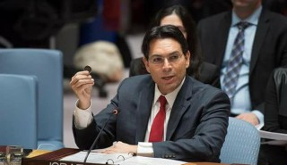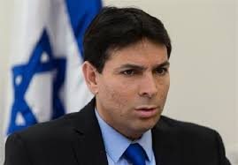
01/02/1398 | تاریخ انتشار: |  | خبرگزاری راشاتودی روسیه |  |  | منبع: |  |  | 4 | خبر شماره:
محمود عباس: اسرائیل همه توافقنامه هایش با فلسطین را زیرپا گذاشت
محمود عباس رئیس تشکیلات خودگردان فلسطین در جلسه اضطراری اتحادیه عرب تاکید کرد که بنیامین نتانیاهو با زیرپاگذاشتن همه عهدها و توافقنامه ها با فلسطین نشان داد که به دنبال صلح نیست. عباس که در این جلسه سخنرانی می کرد، افزود: از سال 1947 تاکنون اسرائیل حتی به یک قطعنامه هم در خصوص فلسطین پایبند نبوده است چرا که نمی خواهد با فلسطین صلح کند و به همین خاطر است که آمریکا از این رژیم حمایت می کند. وی در ادامه سخنان خود با رد طرح های نتانیاهو برای پیوست اراضی کرانه باختری، 'جولان اشغالی' و مزارع 'شبعا' لبنان به اراضی رژیم صهیونیستی تصریح کرد: این امر منجر به تشکیل یک رژیم آپارتاید در منطقه می شود. وی افزود: دونالد ترامپ رییس جمهوری آمریکا نیز، همه وعده های خود به فلسطینی ها را زیرپاگذاشت و تصمیم هایی گرفت که در تناقض با قطعنامه های بین المللی است.
02/02/1398 | تاریخ انتشار: |  | فلسطین الیوم |  |  | منبع: |  |  | 5 | خبر شماره:
انتقاد رئیس جمهوری فرانسه به قطع کمک مالی خانواده شهدای فلسطینی
رسانه صهیونیستی بامداد دوشنبه گزارش کرد، امانوئل مکرون رئیس جمهوری فرانسه با ارسال پیامی تند به سران رژیم صهیونیستی خواستار تغییر تصمیم این رژیم در قطع کمک های مالی به خانواده شهدای فلسطینی شد. شبکه 12 تلویزیونی رژیم صهیونیستی، مکرون به صهیونیست ها گفته است: تصمیم تان را تغییر دهید و اموالی را که متعلق به تشکیلات فلسطینی است به آنها بازگردانید. مقام های صهیونیستی نیز در پاسخ به رئیس جمهوری فرانسه گفتند: این اظهارات ناصحیح و غیر اخلاقی است و مغایر با اصول کشورهای اتحادیه اروپا در مبارزه با تروریسم است.
02/02/1398 | تاریخ انتشار: |  | روسیا الیوم |  |  | منبع: |  |  | 6 | خبر شماره:
حماس: مانور نظامی مشترک امارات و رژیم صهیونیستی ننگ بزرگی است
سامی ابو زهری سخنگوی حماس در واکنش به برگزاری مانور هوایی مشترک نیروهای اماراتی و صهیونیستی در یونان گفت: مانور مشترک میان امارات و اشغالگران، ضربه ای سخت و ننگ بزرگی است. وی افزود: این اقدام، اسرائیل را به تداوم جنایت های خود علیه مردم فلسطین تشویق می کند و خنجری از پشت به امت اسلامی و مردم فلسطین است.
02/02/1398 | تاریخ انتشار: |  | المسیره |  |  | منبع: |  | 7 |  | خبر شماره:
انصارالله: رژیم‌های عربی برای حذف مساله فلسطین عجله دارند
محمد عبدالسلام سخنگوی انصارالله یمن گفت: ما معتقدیم که فلسطین زحمتی برای بسیاری از رژیم های عربی شده است و آن ها بیشتر از دشمن برای حذف مساله فلسطین عجله دارند. وی افزود: راه حل در دستان مردم فلسطین است که مستحق یک رهبری شجاع هستند تا آشتی داخلی را به جریان اندازد و بار دیگر تفنگ به دست گیرد. سخنگوی انصارالله در ادامه گفت: نباید به رژیم ها و نظامی هایی که برای ملت هایشان هیچ خیری نداشتند و از آمریکا پیروی می کنند حساب کرد. حق تنها با توکل بر خدا و اعتماد به ملت ها گرفته می شود. عبدالسلام تاکید کرد که ملت های عربی مردم فلسطین را رها نخواهند کرد و زمام امور چه در گذشته، حال و آینده در اختیار مردم فلسطین است.
02/02/1398 | تاریخ انتشار: |  | فلسطین آنلاین |  |  | منبع: |  |  | 8 | خبر شماره:
حماس انفجارهای تروریستی سریلانکا را محکوم کرد
جنبش حماس با صدور بیانیه‌ای انفجارهای تروریستی سریلانکا را که به قربانی شدن صدها بی‌گناه منجر شد به شدت محکوم کرد. این جنبش تاکید کرد که این حملات وحشیانه، غیرقابل توجیه و تجاوز علیه بشریت و همه جهانیان بود. جنبش حماس ضمن تسلیت به خانواده‌های قربانیان این حادثه و ملت سریلانکا، همبستگی کامل خود را با آن‌ها اعلام کرد و برای مجروحان حادثه نیز از درگاه خداوند طلب شفای عاجل نمود. گفتنی است که در انفجارهای تروریستی یکشنبه در چندین هتل و کلیسا در سریلانکا، بیش از ۲۱۵ نفر کشته شده و ۴۵۰ نفر دیگر زخمی شدند.
02/02/1398 | تاریخ انتشار: |  | مجله آتلانتیک |  |  | منبع: |  |  | 9 | خبر شماره:
سفیر فرانسه در واشنگتن: معامله قرن ۹۹ درصد شکست می‌خورد
ژرار آرو، سفیر فرانسه در واشنگتن گفت: من فرد نزدیکی به جارد کوشنر، داماد و مشاور ارشد رئیس‌جمهور آمریکا هستم. هر زمان که مذاکراتی میان دو طرف انجام شده طرف قوی‌تر شروط خود را بر طرف ضعیف‌تر تحمیل کرده است. وی درباره احتمال شکست معامله قرن گفت: بله ۹۹ درصد این معامله شکست می‌خورد اما یک درصد باقی‌مانده را فراموش نکنید. آرو تأکید کرد: ترامپ توانایی فوق العاده‌ای برای تأثیر بر اسرائیلی‌ها جهت امتیازدهی دارد. محبوبیت ترامپ بین اسرائیلی‌ها حتی از بنیامین نتانیاهو، نخست‌وزیر اسرائیل نیز بیشتر است و کوشنر در طرح خود بر روی این مسئله حساب باز می‌کند. فلسطینی‌ها احتمالاً در معامله قرن آخرین فرصت را برای به دست آوردن "حاکمیت محدود" خواهند یافت. کوشنر قصد دارد در صورتی که فلسطینی‌ها طرحش را قبول کنند از آن‌ها حمایت مالی کند. این را هم فراموش نکنید که اعراب پشت آمریکایی‌ها هستند. به ما گفته‌اند که این طرح بسیار مفصل است اما ما هنوز اطلاعی از آن نداریم.
02/02/1398 | تاریخ انتشار: |  | ویژه های تصویری |  |  |  |  |  |  | *
* تعرض گسترده صهیونیست‌ها به مسجد الاقصی در اولین روز عید "پسح"
در اولین روز از عید یهودی "پسح" ده‌ها شهرک‌نشین صهیونیست به قبله نخست مسلمانان تعرض کردند. به گزارش منابع محلی، دست کم 100 شهرک‌نشین صهیونیست به مسجد الاقصی تعرض کردند که در میان آن‌ها رئیس پلیس رژیم صهیونیستی در قدس اشغالی نیز دیده شده است.
* فرانسه: "اسرائیل" قصد حمله به کارخانه‌های تولید سلاح حزب الله را دارد
دولت فرانسه به لبنان ابلاغ کرده است که رژیم صهیونیستی قصد حمله به کارخانه‌های ساخت موشک‌های نقطه‌زن حزب الله در این کشور را دارد. دولت فرانسه از دولت لبنان خواسته است تا در مورد معلومات مورد ادعای سازمان اطلاعات آمریکا پیرامون وجود کارخانه‌های تولید موشک‌های نقطه‌زن حزب الله در لبنان، تحقیق و تفصح کند. فرانسه به دولت لبنان اعلام کرده که رژیم صهیونیستی هرگز در برابر وجود چنین کارخانه‌هایی در لبنان ساکت نمی‌نشیند.
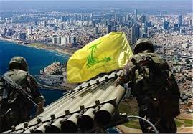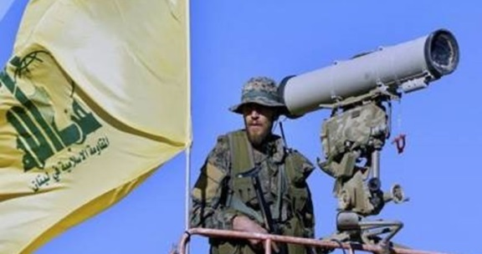
* راه اندازی کمپینی جهانی علیه "پوما" به خاطر حمایت از رژیم صهیونیستی
جنبش جهانی تحریم رژیم صهیونیستی معروف به BDS درصدد راه اندازی کمپینی جهانی برای تحریم شرکت معروف "پوما" است که در زمینه تولید و فروش محصولات و لوازم ورزشی فعالیت می‌کند. جنبش BDS دلیل تحریم این شرکت بین المللی را حمایت از شهرک‌های صهیونیستی احداث شده در اراضی اشغالی فلسطین و فدراسیون فوتبال رژیم صهیونیستی عنوان کرده است.
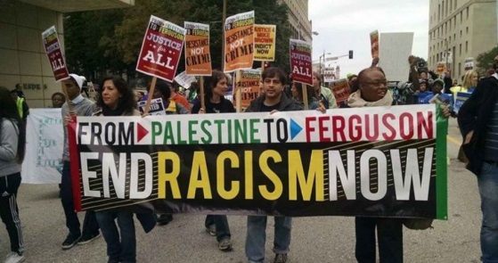
02/02/1398 |  | تاریخ انتشار: |  | فلسطین الیوم | منبع: |  | مقاله
استراتژی آمریکا و رژیم صهیونیستی برای تحمیل اراده خود بر مسلمانان
ولید القططی در تحلیلی در پایگاه خبری فلسطین الیوم با عنوان خرافه هیولا و معامله قرن به بررسی استراتژی و سیاست های آمریکا و رژیم صهیونیستی برای تحمیل شکست های مختلف بر اعراب و مسلمانان و رسیدن به اهداف خطرناکشان علیه امت اسلام پرداخته است.
ایالات متحده آمریکا و رژیم صهیونیستی، استراتژی ایجاد رعب و وحشت را برای تحمیل اراده خود بر اعراب و مسلمانان با هدف تحمیل شکست روانی بر امت اسلام قبل از تحمیل شکست نظامی بر آنها و پس از آن تحمیل اراده سیاسی خود بر آنها در پیش گرفته اند. به همین سبب، ارتش اسرائیل به عنوان اسطوره ای که شکست نمی خورد، تشکیل شد، اسطوره ای به مثابه هیولایی که همواره ارتش های عربی پیش از آنکه در میادین نبرد در برابر آن شکست بخورند، از نظر روانی دربرابر آن شکست بخورند. این همان اسطوره یا خرافه ای است که آمریکا تحت عنوان داعش و به عنوان یک گروه متوحش و هیولای مخوف برای تحقق منافع صهیونیستی آمریکایی در منطقه به وجود آورد. ایجاد دشمن خیالی و توهمی همچون ایران، ساخته و محصول مشترک آمریکا و اسرائیل که به عنوان یک کالا و محصول پست و بی ارزش به اعراب صادر و فروخته شده است تا دشمنی از داخل امت برای آنها ایجاد کنند و این دشمن خیالی را جایگزین دشمن واقعی یعنی اسرائیل کرده تا بتوانند پروژه عادی سازی روابط و ائتلاف با دشمن واقعی و نزاع با دشمن خیالی را به پیش ببرند.
هیولای «معامله قرن» به عنوان آخرین نمونه از استراتژی صهیونیستی-آمریکایی برای ایجاد رعب و وحشت است، که با هدف باقی نگه داشتن حالت شکست روانی برای اعراب جهت تضمین موجودیت، امنیت و ثبات اسرائیل به کار گرفته خواهد شد. معامله قرن به عنوان یک طرح سیاسی مسخ شده بدون نشانه های واضح و روشن به جز نشانه تثبیت موجودیت برای رژیم اسرائیل و طرح استعماری مشکوک بدون نشانه های مشخص مگر نشانه مشروعیت بخشی به وجود رژیم اسرائیل است، این طرح (معامله قرن)، در حقیقت هیولایی برای ترساندن ملت فلسطین و اعراب است. هدف از این طرح که در انتظار ملت فلسطین است، مختل کردن قدرت ملت فلسطین برای مقاومت و رویارویی و خنثی کردن توان آن برای جلوگیری از ادامه انقلاب و آزادیبخشی است، آخرین نشانه های طرح مشترک استعماریِ غربی- صهیونیستی در «معامله قرن» متبلور شده است.
معامله قرن چیزی بیشتر از امتداد سلسله طولانی از ائتلاف دو پروژه استعماری غربی صهیونیستی نیست که از وعده بالفور در سال 1917 میلادی آغاز و به توافقنامه اسلو در سال 1993 منجر شد و در ادامه به دوره قیمومیت و تصمیم تجزیه و اعلام تشکیل دولت اسرائیل و توافقنامه کمپ دیوید منجر شد و همه این طرح ها، طرح هایی برای حذف مسئله فلسطین بوده و آخرین آنها، طرح موسوم به معامله قرن است که بر دو محور اساسی متمرکز است: اول حذف مسئله فلسطین که این مسئله عملا هنگامی آغاز شد که ترامپ رئیس جمهوری آمریکا، قدس را به عنوان پایتخت رژیم اسرائیل به رسمیت شناخت و پایان راه حل دو دولت و لغو حق بازگشت و حمایت از باقی ماندن شهرک های صهیونیست نشین در کرانه باختری با این طرح اعلام شد، وی از صلح اقتصادی حرف زد.
و محور دوم، مشروعیت بخشی به اسرائیل و وارد کردن و ادغام آن در منطقه از طریق آنچه صلح منطقه ای خوانده می شود که بر طرح های اقتصادی و عادی سازی و ائتلاف میان رژیم های عربی و رژیم اسرائیل متمرکز است که با اصول سیاست آمریکا در منطقه عربی و اسلامی منسجم و هماهنگ است که این سیاست بر حمایت و تضمین وجود و امنیت اسرائیل و غارت ثروت های اعراب و گرفتن منابع قدرت آنها مبتنی است.
معامله قرن، هیولایی نیست که نتوان از آن فرار کرد، بلکه یک طرح سیاسی استعماری است که پیش از آن، طرح هایی خطرناک تر از آن ارائه شده بود، و ملت پایدار و مقاوم فلسطین، اسم رمزی را در اختیار دارد که می تواند معامله قرن را خنثی کند و توهم هیولا و لولو خورخوره را از بین برد، اسم رمز ملت فلسطین، گفتن کلمه «نه» و مخالفت با معامله قرن است که هرگز نمی تواند کاری در برابر ملت فلسطین از پیش ببرد و این طرح آمریکایی هر اندازه قدرت داشته باشد، همچون جوهری بر روی کاغذ خواهد بود.
این طرح چیزی بیشتر از وجود اسرائیل به عنوان یک واقعیت باطل بر روی زمین و شهرک های صهیونیست نشین به عنوان یک حقیقت دروغین بر روی خاک فلسطین نخواهد بود، معامله قرن یک طرح صهیونیستی آمریکایی هرگز چیزی بیشتر از آن چیزی که با زور از ما گرفت، به رژیم صهیونیستی نخواهد داد.
بازپس گیری آنچه با زور از ما گرفته شد و آنچه برخی حقه بازان و فریبکاران و گروه اندکی از توطئه گران با حیله و نیرنگ به دشمن دادند و آنچه نقشه می کشند تا از طریق هیولای موسوم به معامله قرن از ما (فلسطینیان) بگیرند، تنها با مخالفت مردمی می توان بازپس گرفت و مخالفت اینجا همان انقلاب است و انقلاب، زندگی ملت های آزاد مظلوم و روح ملت های مستضعف سربلند است، انقلاب یعنی چنگ زدن به حقوق ملی کامل در آزادسازی فلسطین و بازگشت به آن و تقویت عناصر قدرت ما، در ایستادگی و مقاومت است و پس از آن خروج از بن بست و باتلاق اسلو و دودستگی و به راه انداختن طرح مقاومت فراگیری است که از طریق آن، دستاوردهای اشغالگران پس از اسلو را از آنها بازپس بگیریم و هزینه های اشغالگری را افزایش داده و بن بست امنیتی و موجودیتی رژیم اسرائیل تعمیق شود تا مژده پیروزی و وعده آخرت را شاهد باشیم.

